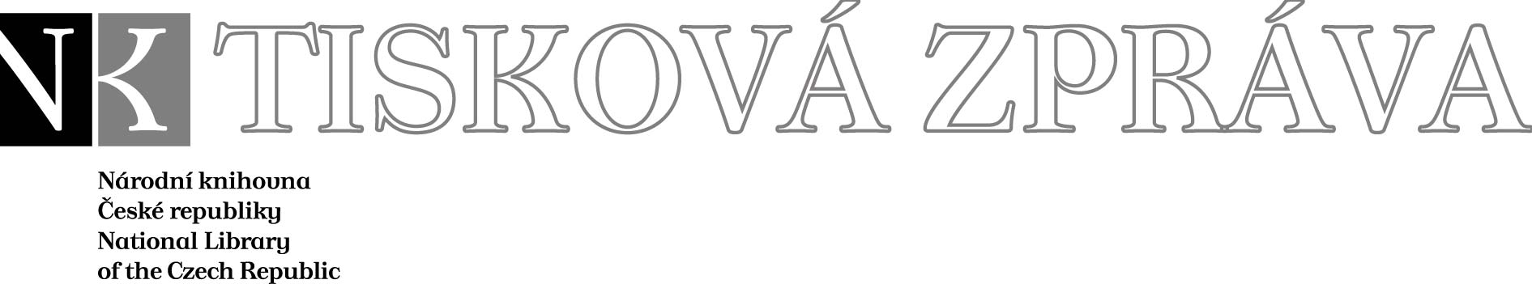
2.9. 2008

Více najdete na www.nkp.cz a www.klementinum.cz <Pro novináře>

Den otevřených dveří v Klementinu

Klementinum je druhou největší národní kulturní památkou Prahy, postupně budovanou v letech 1556 – 1773 Tovaryšstvem Ježíšovým (jezuity). V této první řádové stavbě na území Čech sídlila kolej, silně konkurující Karlově univerzitě, s pedagogy výborné pověsti. Na její výstavbě se podílela dlouhá řada nejvýznamnějších umělců své doby. Z nejzajímavějších osobností, spojených s Klementinem, jmenujme historika Bohuslava Balbína, rozporuplnou postavu české protireformace Koňase z Vydří (známější jako pater Koniáš), matematika a fyzika světového jména Josefa Steplinga, Františka Josefa hraběte Kinského (prvního ředitele Veřejné c.k. univerzitní knihovny založené dekretem Marie Terezie v roce 1777); Antonín Strnad, vynikající matematik, zde v r. 1775 začíná s dosud nepřerušenou řadou klimatologických měření. Nejzajímavější částí objektu jsou:

- Barokní knihovní sál, (patrně dílo K. I. Dientzenhofera), dokončený v roce 1722 jako jeden z nejstarších dokladů sálového galériového systému v Čechách. Knihy s bílými hřbety a červenou značkou stály v původních dubových policích již za jezuitských dob

- Astronomická věž s výjimečnou vyhlídkou na historické jádro Prahy

- Zrcadlová kaple, (původně Zvěstování Panny Marie) byla dokončena v roce 1724 patrně K.I. Dientzenhoferem. Nástropní pětidílná freska, zhotovena J. Hie-blem, byla inspirována modlitbou Ave Maria. Uměřená výzdoba, v níž harmoni-cky ladí pravý a umělý mramor se zlacenou štukovou výzdobou, patří spolu s užitím zrcadel ke světovým unikátům.

Klementinum je sídlem Národní knihovny ČR, jejíž fondy, čítající přes šest miliónů dokumentů, reprezentují období od počátků písemnictví až do sou-časnosti. Ceněnou součástí sbírek je více než 13 500 rukopisů, přes 4.000 inkunábulí, tištěných od vynálezu knihtisku do roku 1500, a přes 200 000 starých tisků (pocházejí z let 1501 – 1800). Nejstarší rukopisy pocházejí z doby před naším letopočtem.
Den otevřených dveří v Klementinu proběhne v neděli 7. září 2008. V rámci dvouhodinové prohlídky s volným vstupem se zájemci dostanou do nejatra-ktivnějších míst bývalé jezuitské koleje. Začátky prohlídek jsou každou celou hodinu od 10 do 15 hodin před vchodem do hlavní budovy Národní knihovny ČR. Každou hodinu může být na trasu vypraveno maximálně padesát osob.



Národní knihovna České republiky, Klementinum 190, 110 00 Praha 1, tel./fax: +420 221 663 277
e-mail: public.ur@nkp.cz
www.nkp.cz • www.klementinum.cz

